实用文档

草南公路段 WA16~WA34 段

顶管专项施工方案

编制人： 审核人： 审批人：

2017 年 6 月


实用文档
目 录
第一章 编制依据及原则 .................................................................... 4
第一节 编制依据 4
第二节 编制原则 ..................................................................... 4
第二章 工程概况 .......................................................................... 5
第一节 工程简介 ..................................................................... 5
第二节、环境与地质条件 5
第三章 施工总体部署 ...................................................................... 8
第一节 临时设施安排及施工准备 8
第二节 设备、人员、材料动员周期和安排 8
第三节 施工准备工作计划 9
第四章 施工工艺 ......................................................................... 12
第一节 顶管施工 .................................................................... 12
第五章 安全生产与文明施工 32
第一节 安全管理目标................................................................. 32
第二节 现场安全管理措施 32
第三节 文明施工及治安消防 35
第四节 雨天施工措施................................................................. 36
第五节 施工用电方案及作业人员安全措施 38
第六章 应急救援预案 ..................................................................... 41
第七章 临时设施与平面布置 49

附表 1 | 主要机械设备和测量设备配备表 ..................................................... | 51
附表 2 | 主要材料供应计划表 ............................................................... | 51
附表 3 | 劳动力计划表 ..................................................................... | 51
附表 4 | 进度计划表....................................................................... | 51

实用文档

前 言
在认真阅读和充分理解设计意图及对施工现场作详细了解，以及铜孟镇政府对该段道路改造和使用时间要求的基础上，并结合我项目部的施工经验，以信守合同、确保工期和质量、合理控制工程造价、优质高效文明施工为指导思想，编制本工程施工专项方案。

实用文档

第一章 编制依据及原则

第一节 编制依据
一、现场踏勘调查所获得的工程地质、水文地质、当地资源、交通状况及施工环境等调查资料；
二、国家及地方关于施工安全生产和环境保护等方面的法律法规；
三、 施工设计图、说明及相关合同文件等资料；
四、国家现有施工标准及规范
1、《给排水工程顶管技术规程》（CECS246：2008）；
2、《给排水管道工程施工及验收规范》（GB50268-2008）；
3、《顶进施工法用钢筋混凝土排水管》（JC/T 640-2010）；
4、《工程测量规范》（GB50026-2007）；

第二节 编制原则
一、严格遵守图纸设计规范、施工技术规范和质量评定验收标准。实事求是，施工方案可行、适用、经济、结合现场施工位置及施工条件的基础上力求技术先进、科学合理相适用的原则。
二、坚持始至终对本项目我司施工现场实施全员、全过程、全范围严密监控，坚持动静结合、科学管理的原则。
三、推行全面质量管理，执行质量管理标准和程序。
四、采用项目法组织施工，推行标准化管理，达到安全、文明、高效。
五、实行项目法管理，通过对劳务、设备、材料、资金、技术、施工方案和信息优化处置， 实现安全、质量、工期、成本及社会信誉的预期目标。坚持技术创新，推广和应用“四新” 成果。
五、组织专业队伍上场，装备足够的优良机械设备进行专业化施工，力争提前在规定的工期内完成合同范围内的施工任务。
六、遵守环境保护法并切实按有关要求和规定来组织实施。
七、在仔细考察工程实地，针对本合同工程的特点、施工条件，并结合现场实际、进场的机械装备、人员条件，科学合理地组织施工。

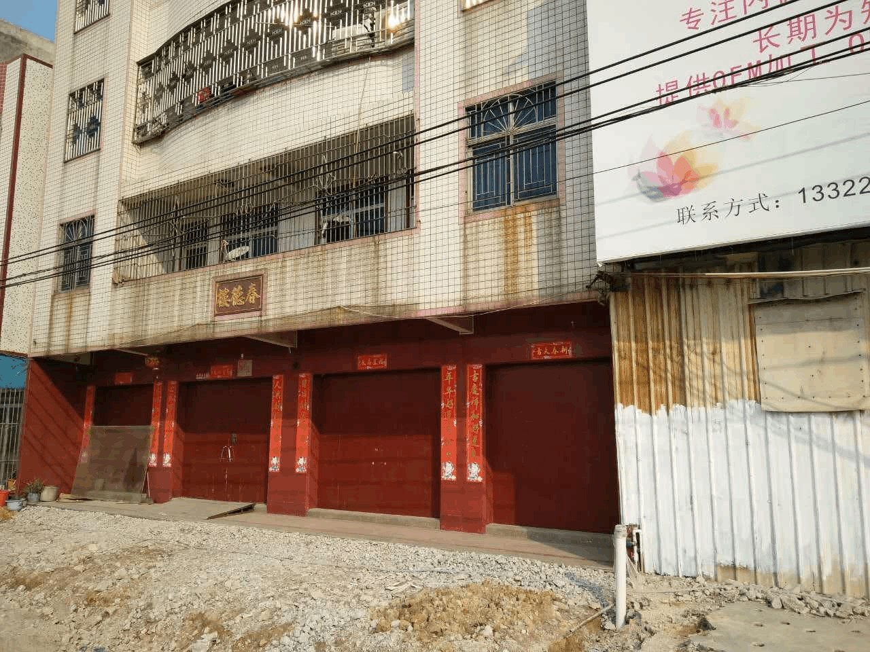实用文档

第二章 工程概况

第一节 工程简介
汕头市----------------------------（草南公路段 WA16~WA34 段）为 A 线截流管道， 设计采用不开槽顶管施工；管材为d1200Ⅲ级钢筋混凝土钢承口管，橡胶圈接口，管道总长约 981 米，管线包含 3 座 7000*3500，4 座Φ4500 接收井，12 座Φ1000 骑马井。工作井及接收井采用逆做法施工，外侧面四周需先采用D800@550 双重管高压旋喷桩作为止水帷幕及支护。

第二节、环境与地质条件
一、工程地理位置

草南公路段 WA16~WA34 管线沿汕头市潮阳区铜盂镇草南公路布设，顶管沿线经过铜盂镇繁华区域人口密集地段；工作井、接收井处于铜盂镇草南公路左幅主车道中，周围建筑物密集，来往行人多、车流量大、道路一侧布设有高压供电电杆、高压线、通信设施，施工不便（具体详见施工现场相片）。为了按期完成施工任务，保证施工进度，我项目部结合现场实际情况进行了多作业面同时开工、流水作业。施工前，做好临建搭设、临电临水布置及施工用地规划等工作。施工过程中，结合不同时间段，不同作业面进行施工平面布置的动态调整，以满足不同施工特性的要求。

施工现场相片

实用文档

施工现场相片 施工现场相片
二、施工情况与地质条件
1、顶管工程施工情况
WA16~WA34 段顶管区域位于汕头市潮阳区铜盂镇草南公路。属于练江流域冲积平原地貌， 沿公路走向；地形较平坦，沿线为水泥路面，管线自然地面标高在2.440 米～4.500 米之间
（按图纸地貌），地势较平坦。顶管施工段分布、管道埋深详见下表：

序 桩号 直径 长度
号  1 | KA1+010.63～KA0+807.14 | （mm）  d1200 | (m)  203.5 | （m）  7.728～7.726 | <3-3>粉质粘土
2 | KA1+010.63～KA1+191.62 | d1200 | 181 | 7.728～8.266 | <3-3>粉质粘土
3 | KA1+335.63～KA1+191.62 | d1200 | 144 | 8.323～8.266 | <3-3>粉质粘土
4 | KA1+335.63～KA1+485.63 | d1200 | 150 | 8.323～8.793 | <3-3>粉质粘土
5 | KA1+635.63～KA1+485.63 | d1200 | 150 | 9.433～8.793 | <3-2>细砂、中砂、

埋深 管底地质层

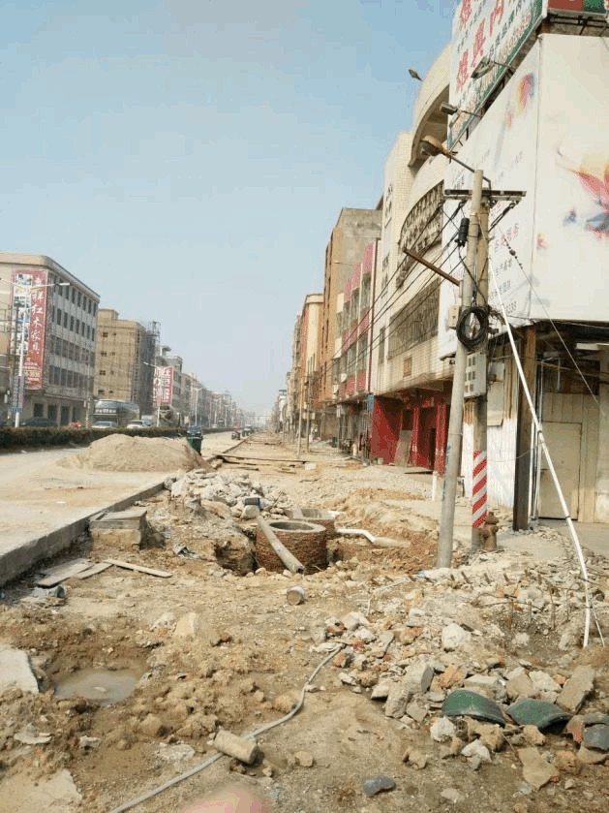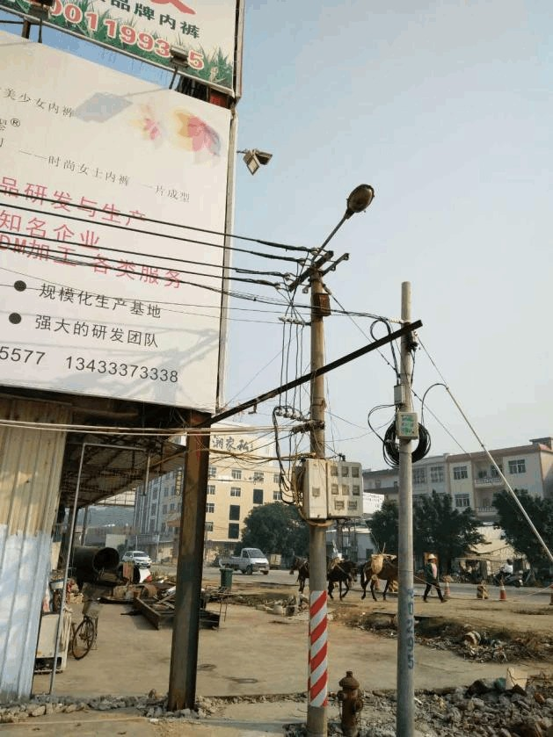

 |  |  |  |  | 粗砂
6 | KA1+635.63～KA1+787.53 | d1200 | 152 | 9.433～10.374 | <3-3>粉质粘土

2、场地岩土层划分及其结构特征
参照建设单位提供的岩土勘察报告可知地层特征如下表：

场地各岩土层结构特征表

地层编号
<1>

岩土层 人工填土层

层顶埋深
（m）
0.00
实用文档

层厚
（m）
1.40~3.30

状态稍压实

N 平均值

/

<3-1>

<3-2>

<3-3>
淤泥层
细砂、中砂、粗砂粘土层
粉质粘土
1.50~3.30
1.40~4.50
7.20、4.30
3.50~11.0
2.00~5.90
2.10~6.50
1.20、7.75
4.70~16.65
饱和，流塑松 散 状 可塑
可塑
1.8
3.6
8.0
7.5

<3-4>

<3-6>
粉质粘土粗砂层
14.40、14.00、16.00 5.65、6.05、4.00

4.80、5.80 1.1、1.9
硬塑
饱和，松散，级配好，具有粘性
10

6.1

二、水文地质条件

工程紧靠北回归线，属亚热带季风气候，全年降水充沛，雨季明显，雨量集中在 4~9 月，占全年雨量的 80%以上，年降雨量在 1300~1800 毫米之间。台风和暴雨盛行的季节为4~9 月。
场地地下水位埋藏较浅，水位为第四系孔隙水位，水位埋深约 0.3~4.65m，地下水位的变化与地下水的贮存、补给及排泄关系密切，每年 4~9 月为降雨集中季节，大气降水充沛，水位会明显上升，而在冬季降水减少，地下水随之下降，年变化幅度为 2.00~3.00m。

实用文档

第三章 施工总体部署

第一节 临时设施安排及施工准备
一、临时驻地
组织先遣人员，调配部分机械进入施工现场工作。同时项目部要密切与公司、设计单位、监理单位沟通联系，作好施工准备；并积极与地方政府及有关部门取得联系，征得支持和协助。施工管理和技术人员，对整个合同段进一步现场调查，结合工程任务划分，安排队伍驻地，认真调查水电及料源情况、对施工材料进场线路进行规划等措施。
二、技术准备
根据设计单位提供的工程施工图纸和业主单位现场坐标定位控制桩资料，认真做好交接桩工作，组织测量人员对合同段内线路中线及高程进行贯通和闭合测量，资料整理后报请监理工程师确认，同时放出用地界限，并对主要井室具体位置进行放桩，设置控制桩点及临时水准点。
三、临时设施
1、供电
考虑到现场实际情况，现有变压器为小型民用干式变压器（多为200KVA），施工期间为夏季用电高峰期，如本工程施工用电从现有变压器接入将可能影响到周围居民的生活用电。如申请工程专用变压台，受到专用变压台申报周期长、本工程施工进度紧因素约束；暂拟 现场配备 120 千瓦、30 千瓦的柴油发电机组各一台，保证现场施工用电。
2、排污及垃圾处理
为达到保护环境、防止污染的目的，施工现场设置临时排污沟渠、沉淀井、泥浆池， 对施工中产生的污水作集中处理，经沉淀成清水后有组织的排入附近沟渠或河道。并对生活及生产垃圾集中堆放，外运处理，最大限度地保证施工区域自然环境不被破坏。
3、临时用地
施工临时用地尽量利用界内土地。泥浆及取、弃土场地在与地方政府做详细的协商后， 在少占地、少破坏、尽量保护当地自然环境和生态平衡的原则下选定具体地点；其它施工 场地、办公及生活用地就地租用；仓库与料场、泥浆池用地详见平面布置图
第二节 设备、人员、材料动员周期和安排一、设备、人员动员周期
我单位将在合同签订后 3 日内做好人员、设备的动员和安排布署。管理人员 7 天内到
达施工现场，组建项目经理部，与业主取得联系，开展息息相关业务工作；前期施工人员

实用文档

10 天内到达施工指定地点，着手临建和施工准备工作；首批投入施工的机械设备 15 日内到达施工地点，做好施工前的准备工作。
二、设备、人员、材料
施工准备过程中，设备、人员、材料依照“先进、足量、精干、合格”的原则，施工设备和材料指定厂家或料场，由汽车送至现场。

第三节 施工准备工作计划
一、技术准备
组织人员进场边筹建边进行施工前期的各项技术准备工作。在项目经理的组织下，各部门及时主动与业主、设计院、监理公司、安全质量检查监督站等单位取得联系。同时由项目总工程师组织工程部、安质部、计划部、试验室、测量组进行图纸会审、测量复核、施工组织设计编制等工作，开工前建立健全工程洽商通道及变更设计通知和原材料的试验及检验工作和做好向监理工程师的材料报验、资料报审工作。
1、图纸会审
在获得施工图纸及相关施工文件后，及时组织项目部人员进行图纸会审。主要审核构 筑物类别及其技术、经济、环境条件；结构类型和结构形式；平面位置、高程、结构尺寸； 使用材料及设备的品名、规格、质量标准；工程地质、水文、气象条件、施工工法、施工 程序和施工措施及工程质量等，从而达到了解设计意图，领会设计精神，掌握设计的技术 标准，主要的技术条件和设计原则，以及新材料、新工艺的运用。对设计图纸中的漏、缺、差、错等事通过工程洽商渠道及时与设计人取得联系，完善设计文件，使设计更加符合施 工现场的实际，确保施工安全、工程质量和按期完成工程任务。
2、控制测量导线网的建立
接桩后，及时组织人员进行现场踏勘，根据线路的大致走向，在设计提供的控制桩基础上，按需要加密布桩，测量复核加密导线网的精度及复核设计提供的导线精度是否能满足设计文件及施工规范地要求，避免出现大及重大的测量事故。根据复测的结果，对线路中心线进行布桩测量，查看在平面及纵断面上是否与设计文件相符合，并在监理工程师旁站的情况下对开工有影响的原地面进行测绘，做好原始资料备查。
3、材料试验及检验
在熟悉和了解设计图纸的基础上，根据材料进场情况，及时对原材料进行材料试验和检验。所有材料的取样及送样工作都必须是有监理工程师见证，只有检测合格的材料才准使用于本工程中，对检验不合格的材料坚决予以退货等处理。
4、机电设备、物资进场计划

实用文档

根据本项目的施工工法、施工程序和进度，详细编制本项目需用的机械设备、物质材料的进场计划，以保证分项工程开工前所有的机械设备全部到场。
5、进度计划编制
在熟读设计文件并了解设计意图的基础上，根据详细的工程地质情况、工程环境、征地拆迁的进度情况和工程总工期的要求，编制详细的、操作性强的施工进度作业计划，要求计划进度指标能最大满足施工生产的实际，同时编制计划时又必须满足工期提前预留不可预见而影响工期的时间的要求，制定相应的工期保障措施，确保工程工期目标的实现。建立安全、质量、工期保证制度。施工进度计划详见附件。
6、编制实施性施工组织设计文件，搞好技术交底工作
在图纸会审工作完成并熟悉和消化设计文件、详细踏勘施工现场、详细讲述施工方法和施工程序的基础上，结合业主的要求和本公司的创优目标，编制实施性施工组织设计度报监理审批。同时做好设计、施工“三交底”和施工组织设计交底工作，详细向参加施工的人员介绍本工程的工程概况、工程规模、工程工期、结构类型、施工方法、施工工艺、操作要求、施工重难点和安全防护、质量目标等，使员工心中有数，能预见性指导施工， 避免出现安全质量事故。
二、现场施工准备
进场后，由项目负责人组织人员进行现场详细勘察，主动和当地各部门取得联系，积极协助业主搞好地下管线勘察工作；临时设施场地的租借、地方道路使用等手续，同时与当地派出所、治安联防队、交警部门取得联系，共同搞好工地的安全、保卫、交通疏通工作，为及早开工创造条件。
1、与各单位部门的协调
项目部将办好开工、夜间施工、余泥、散体物料运输及排放、租地等事宜，联系好弃土地点，加强与各主管单位的联系，为工程的顺利进行创造有利的条件。
2、场地平整规划
考察本项目所处的地理位置和周边环境，进场后对临设位置分别进行场地规划。所有的临时设施建设均充分考虑需现场环境，充分利用既有道路和交通设施，做到临设布置既方便施工的现场管理，又不影响施工生产。
3、布设水电管路、接通水电
施工用电，在施工现场自己配备 1 台 120 千瓦、1 台 30 千瓦的柴油发电机组。
施工用水，与当地水务部门联系就近市政给水管网接入工地临时用水，并沿线布置供水线路、连通各施工点和施工营地。另在施工营地设置排水边沟，将生活污水排入污水沉

实用文档

淀池。
4、修建排水设施

施工临设设立污水沉淀池、泥浆池，并将排污系统的位置图纸上报监理工程师，同时征得当地环保部门的同意。把施工和生活产生的污水排入污水沉淀池，经沉淀后就近排入环保部门允许排放的其他地方，严禁随处排放污水。
5、现场通讯
施工现场则主要通过对讲机并辅以手机进行协调、指挥和调度，对讲机 4 台，确保施工期通讯畅顺。
三、材料、机具准备
对现有施工设备、机具以及试验、检验设备由汽车运输到施工现场；机械设备进场后及时组织人员进行检修、维护和保养，确保开工后设备运转正常。在材料采购过程中，严格把关，杜绝不合格材料进入本项目内，确保工程材料质量达到国家规定要求。
1、材料进场的检验
坚持材料进场检验制度，确保原材料、半成品、成品使用前符合技术规范的质量要求。管材进场前应检查强度、裂缝情况、管口节及产品合格证。
严格控制原材料、半成品的质量。施工中所用的钢材、水泥等除须具有相应的质量证明书外，还须按规范要求进行抽检试验，合格后方可使用，对经试验达不到设计要求的原材料作退货处理。
原材料、半成品的堆放应符合现场要求，分类分规格堆放，并挂上标识牌，以防误用。
2、主要材料的进场控制
派员与各材料成品供应商取得联系，及早提供所需材料、构件的时间和清单，以便供应商作好有关的供料准备工作。
此外，对于在施工阶段各工作区段要使用的管材、构件等，将于施工前的 5 天从供应商处提取，并做好质量检验工作，确保安装顺利进行。

实用文档

第四章 施工工艺

第一节 顶管施工
一、工程特点
1、根据地质资料及现场勘查，本工程具有以下特点、难点：
- 受到施工场地内地下水位比较浅、地质条件较差、管道埋设较深等因素的影响，从经济、安全考虑采用了泥水平衡式顶管的施工方法进行施工。
- 施工段为长距离顶管施工，管径较大，顶管阻力大，需要采用的技术工艺（减阻、中继间技术）施工难度较大，技术含量高。
- 施工精度要求高，一次顶进最长度 203.5 米，容易出现顶偏现象，需严格控制施工精度。
- 顶管区域人员密集，车流量大，需要配合草南路改造工程施工，施工进度紧张。2、根据本工程的特点，拟采取以下对策：
- 在顶管顶进过程中采用管外壁注触变泥浆的措施从而降低顶进时的摩阻力 , 施工工程中严格控制膨润土的浓度来达到最好的减阻效果 , 施工现场按重量计的触变泥浆配合比为：水：膨润土＝8：1，膨润土：CMC＝30：1；
- 在顶进过程中设置中继间,将整段管道分段推进，减少主推顶力；
- 对穿越轴线上路面变化进行跟踪监测 ,一旦发现异常情况 ,马上停工,采取补救措施；
- 科学合理的配备顶管设备，采用先进的管理手段，加强工程计划管理，合理安排施工顺序，加快施工进度；
- 重点工序均需编制专项施工方案，并严格执行施工方案的审批制度。施工时，严格按审批的施工方案执行；
- 协调好各方面的关系，积极与各有关部门联系，取得场地地下管线的第一手资料， 在施工前仔细进行地下管线的探查工作，并在管线位置上设置明显的标志，在施工中采取各种措施保护好各种地下管线。
- 切实做好现场安全文明施工工作。成立现场安全文明施工小组，施工前做好各种宣传和教育工作，制定安全文明施工和环境保护责任制度，施工中加强公司对项目部文明施工的监控力度，切实将施工对周边环境的影响降到最低。
3、基于以上特点和对策，本工程顶管工艺采用的泥水平衡式顶管，它具有以下优点： (1)本工程选用的是一种具有破碎能力的泥水平衡的顶管机，切削下来的泥土在泥土仓

实用文档

内形成塑性体，以平衡土压力，而在泥水仓内建立高于地下水压力 10～20KPa 的泥水、泥浆，以平衡地下水压力。通过把进水添加粘土等成份的比重调整到一定范围内，即使挖掘面是砂的土质，也可形成一层结实的不透水泥膜，同时平衡地下水压力和土压力。
二、顶管机械设备
1、主要设备参数：
本工程顶管使用的主要设备是镇江宏宇机电设备有限公司 NPD1200 型泥水平衡偏压破碎型顶管机。主要参数如下：
- 顶进速度：10-150mm/min
- 切削刀盘：转速：5.0r/pm 转矩：22kN/m2 对抗土压：≤50T/m2 电机功率：30kw
- 纠偏系统:

纠偏油缸推力：200kN/m2 纠偏油缸拉力：150kN/m2

纠偏油缸数量：4 纠偏角度：(上下、左右)2.5°油压：21Mpa
排量：1.5L/min 电机功率：0.75kw
- 进排浆管道直径：Φ75mm
（5）外型尺寸：Φ1500*3000（外径×长)mm
- 重量：约 2.5T
- 液压油为 68#抗磨液压油。
- 泥水系统： 排泥泵（KW）：22送泥泵（KW）：15
- 测量系统：用 J2 激光经纬仪导向三、泥水平衡式顶管施工形象
微型掘进机被主顶油缸向前推进，掘进机头进入止水圈，穿过土层到达接收井，电动机
提供能量，转动切削刀盘，通过切削刀盘进入土层。挖掘的土质，石块等在转动的切削刀盘内被粉碎，然后进入泥水舱，在那里与泥浆混合，最后通过泥浆系统的排泥管由排泥泵输送至地面上。在挖掘过程中，采用复杂的土压平衡装置来维持水土平衡，以至始终处于主动与被动土压之间，达到消除地面的沉降和隆起的效果。掘进机完全进入土层以后，电缆、泥浆管被拆除，吊下第一节顶进管，它被推到掘进机的尾套处，与掘进头连接管顶进以后，挖掘终止、液压慢慢收回，另一节管道又吊入井内，套在第一节管道后方，连接在

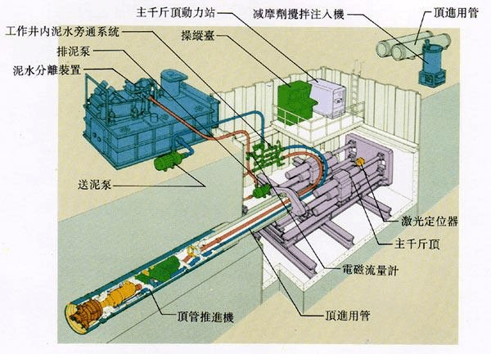实用文档

一起，重新顶进，这个过程不断重复，直到所有管道被顶入土层完毕，完成一条永久性的地下管道。
掘进机在掘进过程中，采用了激光导向控制系统。位于工作后方的激光经纬仪发出激光束，调整好所需的标高及方向位置后，对准掘进机内的定位光靶上，激光靶的影像被捕捉到机内摄像机的影像内，并输送到挖掘系统的电脑显示屏内。操作者可以根据需要开启位于掘进机内置式油缸进行伸缩，为达到纠偏的目的，调整切削部分头部上下左右高度。在整个掘进过程中，甚至可以获得控制整个管道水平、垂直向30cm内的偏离精度。

泥水平衡式工具头顶管施工形象示意图
当工作井完成以后，经调试完毕的液压系统，顶管掘进机便通过运输至工地，并安装就位至导轨上，微型掘进设备还包括，操纵室和遥控台、液压动力站、后方主顶、泥水循 环装置，激光定位装置，减摩剂搅拌注入装置，泥水处理装置；其他辅助装置包括起重机， 发电机、卡车、电焊机等。
四、泥水平衡式顶管突出的优点：
1、适用的土质范围比较广，如在地下水压力很高，以及变化范围很大的条件下，它都适用。
2、可有效地保持挖掘面的稳定，对所顶管子周围的土体扰动比较小，因而由顶管引起的地面沉降较小。
3、与其他类型的顶管比较，泥水顶管施工时的总推力比较小，尤其在粘土层这种表现

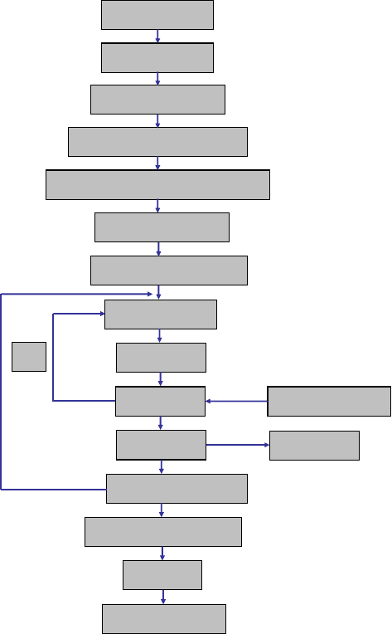实用文档

得更为突出，所以特别适用于长距离顶管。
4、工作坑内的作业环境较好，作业比较安全，由于它采用泥水管道，输送弃土，不存在吊土，搬运等危险的作业。
5、泥水输送弃土为连续作业，因此进度比较快。五、施工工艺流程：

施工前期准备

测量放样、复核 工作井、接收井施工
工作井上下设备安装准备

工具头吊装下井、全套设备调试

工具头穿墙顶进

后续吊放钢筋混凝土管是否需加中继间
否 加中继间

管道顶进 测量控制及纠偏

管道排泥 废泥浆外运下一管节吊放就位
管道贯通、回收工具头闭水试验
竣工验收、清场

顶管施工工艺流程

六、准备工作和顶力计算、最大顶距确定

实用文档
本工程顶管单元长度根据设计图纸的井室位置、地面运输和开挖工作坑的条件、顶管需要的顶力、后背与管口可能承受的顶力等因素确定单元长度。本工程土质参数基本相同， 顶力计算时取一个最大管径和最大单元长度进行计算。
1、施工前准备工作
- 在顶管顶进施工前，按要求进行施工用电，用水，通道，排水及照明等设备的安装。施工用电每台套采用 120KW 的发电机组。施工用水与当地水务部门联系就近市政给水管网接入工地临时用水，并沿线布置供水线路、连通各施工点
- 施工材料，设备及机具必须备齐，以满足本工程的施工要求。管节等准备要有足够的余量(30～40m)。
- 井上，井下建立测量控制网，并经复核报验监理认可。
2、井下准备工作及井内布置
工作井井内布置主要是后靠背、导轨、主顶油缸、油泵动力站、钢制扶梯等。顶管基座为钢结构预制构件，顶管基座位置按管道设计轴线准确进行放样，安装时按照测量放样的基线，吊入井下就位安装固定。基座上的导轨按照顶管设计轴线并按实测洞门中心居中放置，并设置支撑加固，保证基座稳定不变形。
3、技术交底，岗位培训
在顶管施工前，对参加施工的全体人员分阶段进行详细的技术交底，对各技术工种进行岗位培训，经考核合格后，才能上岗。
4、顶力的计算

- 顶进参数计算
顶管过程是一个复杂的力学过程，它涉及材料力学、岩土力学、流体力学、弹塑性力学等诸多学科。但顶管计算的根本问题是要估计顶管的顶力。顶管的顶力就是顶管过程管道受的阻力，包括工具头正面泥水压力、管壁摩擦阻力。
根据《给水排水管道工程施工及验收规范》（GB 50268-2008）要求，顶进阻力按下式计算：

式中：

Fp | —— | 顶进阻力(kN)；
D0 | —— | 管道外径(m)；1.440m；
L | —— | 管道顶进最短施工长度(m)，本工程中为 144m；
fk | —— | 管道外壁与土的单位面积平均摩阻力(kN／m2)，通过试验确定；对于采用触变
泥浆减阻技术正常顶进时，本工程顶管地质为粉质粘土，采用注浆减阻，为 4.0 kN／m2；

实用文档

NF —— 顶管机的迎面阻力(kN)，本工程采用泥水平衡顶管， 。

Dg —— 顶管机外径（m）
P —— 控制土压力（kPa），取 400kPa。
NF =（1.44×1.44×3.14）/4×400=651.11kN Fp = 3.14×1.44×144×4.0+651.11=3255.55kN
Fp =3255.55kN＞2600kN（工作井允许顶力），中间需要增加一个中继间
- 顶管设计推力计算
根据总推力、工作井所能承受的最大顶力及管材轴向允许推力比较后，取最小值作为油缸的总推力。各油缸有其独立的油路控制系统，可根据施工需要通过调整主顶装置的合力中心来进行辅助纠偏。工作井设计顶力为 2600kN。顶管管材采用 d1200Ⅲ级钢筋混凝土钢承口管，按标准《顶进施工法用钢筋砼排水管》JC/T640-2010 附录 A 中查得 d1200 钢筋混凝土钢承口管允许顶力为 2600kN。
总推力 3255.55kN＞管材轴向允许推力 2600kN＞工作井能承受最大顶力 2600kN，因此， 油缸允许总推力为 2600kN。
每只油缸顶力需控制在 650kN 以下，四只油缸最大可提供 2600kN 的推力。顶进时由于总推力 Fp3255.55kN＞2600kN（工作井允许顶力）所以中间需要增加中继间。
七、后座墙
后座墙是顶进管道时为千斤顶提供反作用力的一种结构，有时也称为后座、后背或者后背墙等。在施工中，要求后座墙必须保持稳定，一旦后座墙遭到破坏，顶进工程就要停顿。后座墙设计要通过详细计算，其重要程度不亚于顶进力的预测计算。
1、后座墙主要有功能是在顶进过程自始至终地承担主顶工作站顶管前进时的后坐力。后座墙的最低强义应保证在设计顶进力的作用下不被破坏，要求其本身的压缩回弹量为最小，以利于充分发挥主顶工作站的顶进效率。在设计和安装后座墙时，应使其满足如下要求。
- 要有充分的强度
在顶管施工中能承受主顶工作站千斤顶的最大反作用力而不至破坏。
- 要有足够的刚度
当受到主顶工作站的反作用力时，后座墙材料受压缩而产生变形，卸荷后要恢复原状。如压缩回弹量大，会导致大量行程消耗在后座墙压缩变形土，从而大在降低千斤顶的有效 冲程，使顶进效率降低。故后座墙必须具有足够的刚度。

- 后座墙表面要平直
实用文档

后座墙表面应平直，并垂直于顶进管道的轴线，以免产生偏心受压，使顶力损失和发生质量、安全事故。
- 材质要均匀
后座墙材料的材质要均匀一致，以免承受较大的后从力时造成后座墙材料压缩不匀， 出现倾斜现象。
- 结构简单、装拆方便
装配式或临时性后座墙都要采用普通材料、装拆方便。
- 后座墙的强度及其影响因素:
后座墙的强度取决于千斤顶在顶进过程中施加给后座墙的最大后从力，后从力的大小与最大顶力相等。影响顶力的因素甚多，可分为客观因素及主观因素两类。客观因素包括管材种类、管径大小、顶距长短、覆土厚度、土的种类、地下水位、管节重量等；主观因素包括操作误差、顶进方法、中途停工与否、是否采用润滑剂等。
①顶进误差
在顶进过程中，由于土质、设备的操作等原因，导致管子的方向或高程出与偏差，这种偏差称为顶进误差，简称误差。这种误差将导致顶力增加。技术熟练的工人应既能采取措施防止误差的出现，又能及时发现误差的趋势而加以校正，使误差发展不致过大，并保持在容许范围以内，顶力即使增加也不显著。否则，当误差出现时，校正易操之过急而造成管线上出现折线段、错口等现象，从而导致顶力不断增加，使后座墙遭到破坏。
②中途停工
顶进作业一开始，中途就不能停顿。如果停止一段时间后再顶进，其起始顶力要大大超过停工前的顶力。这主要是由于停工时间过长，使管顶土层坍落的缘故。在地下水位以下顶进时，因停顶而使液化的粉细砂将管周围包裹起来，顶力也会大大增加，如果顶力增加至后座墙的设计强度，此时就不能再顶进，必须对后座墙进行加固后方可再顶进。
另外，在顶进过程是否采用注浆润滑措施，对顶力的影响甚大。如采用注浆润滑，施工中的顶进阻力将减小很多。
由于主观因素对顶力的影响是人在操作过程中造成的，或者是事先未预计到的情况， 所以对主观因素的影响不能事先计算，只能在施工过程中加强管理，防患于未然，以其不使顶力增加。因此，在计算所得顶力的基础上，适当增加安全系数，作为防止主观因素影响的储备力量，并严格遵守操作规程，就能保证后座墙在设计强度以内，不致受超负荷顶力的影响而导致破坏。

3、后座墙的刚度要求
实用文档

顶管时要求后后座墙具有充分的刚度，以避免往复回弹，消耗能量。要保证受最大顶力时不变形，或只有少量残余变形，后座墙应尽量采用弹性小的材料。如果后座墙弹性过大，顶进的后从力先压缩后座墙，直到后座墙被压紧而不能再压缩时顶力才向前发挥作用使管段前进，千斤顶卸荷，后从力解除后，后座墙虽然有残余变形但不大，甚至可以恢复到未受荷载的状态，可是下一次顶进时，仍要先压缩后座墙，因而每次顶进都要浪费一段千斤顶行程于压缩后座墙。用短行程千斤顶，行程一般为 200mm，而后座墙压缩量为 20～ 30mm，这样就可使千斤顶行程在顶管前进时的利用率只有 70%～80%，每顶进 2m 长的管节， 需 12～14 个行程。若再考虑到传力工具的压缩，需要的行程数还要增加。所以，要提高顶进效率，除采用长行程的千斤顶外，还应设法增加后座墙的刚度。
4、后座墙的形式和类别
后座墙形式虽然多种多样，但就其使用条件来讲，基本上有以下三种：
- 覆土较薄或穿过高填方路基的顶管，无土抗力可利用时修建的人工后座墙；
- 覆土较厚时可以充分利用土抗力的天然后座墙；
- 在混凝土或钢筋混凝土竖井内建筑的现浇钢筋混凝土后座墙。
GB50286—97 规范中对装配式后座墙作出了如下规定：
①装配式后座墙宜采用方木、型钢或钢板等组装，组装后的后座墙庆有足够的强度和刚度；
②后座墙土体壁面应平整，并与管道顶进方向垂直；
③装配式后座墙的底端宜在工作坑底以下（不宜小于 50cm）；
④后座墙土体壁面应与后座墙贴紧，有间隔时应采用砂石料填塞密实；
⑤组装后座墙的构件在同层内的规格应一致，各层之间的接触应紧贴，并层层固定。顶管工作坑及装配式后座墙的墙面应与管道轴线垂直，其施工允许偏差应符合表 9-3
中的规定。

工作坑及装配式后座墙的施工允许偏差（mm） 表 2

实用文档

项 目 允许偏差

工作坑每侧

装配式后座墙
宽度长 度 垂直度
水平扭转度

不小于施工设计规定

0.1%H
0.1%L


注：H——装配式后座墙的高度（mm）；
L——装配式后座墙的长度（mm）。

八、泥水系统、水压控制、注浆量的计算
1、泥水系统
泥浆系统有二个作用：送走被挖掘的渣土和平衡地下水。泥浆系统是由密封的管道组 成，通过机头循环，形成泥浆混合物，由排泥管送走，最后沉淀在地面上的泥浆池内，泥 浆通过众多的排泥泵被排出。再由进水泵进水送入机头，排泥由变速的排泥泵进行控制。 机坑旁通装置可控制进排泥浆的速度、方向，以防止泥渣堵塞管道，淤积现场。当挖粘土 时，可能使普通粘土，有一定的粘合度，可以直接将泥浆排入泥浆池内，但是当挖沙土时， 泥浆中必须添加一定的粘合剂（诸如膨润土等）以增加泥浆粘度，以达到排渣的最终目的。夹带泥砂的泥浆，可通过振动筛、循环沉淀器、干燥器等，处理分离渣质，泥浆被再用， 渣质被积累后处理。处理渣土用翻斗车，泥浆用罐车运出场区，堆置于郊外，处理时注意 不得污染路面等环境。
进排泥水系统起着第二个作用：在有地下水存在的地方，掘进机表面的压力可以降低到小于水中的压力。这样避免了抽地下水的需要。进排泥水系统中的压力感应器可测出地下水的压力。机内泥水循环系统，电磁阀，旁通装置及载水阀可以起到调节水压的作用。机内电磁阀和旁通系统，可以阻止水压的变化，保持水压，在加管道时，不至于减小机头的水压，保证内部压力平衡。
2、注浆量的计算
- 注浆量计算

本工程每1米注浆量计算如下：

V＝πDwtL＝3.14×1.5×0.015×1＝0.071m3

①按照地质条件。一般压浆量为计算的150％～200％，本工程在粉质粘土顶进，按照
160％进行注浆量控制。

实用文档

②为防止路面沉陷和地上、地下构筑物不受扰动，顶管结束后，应及时对管体四周的缝隙充填水泥浆，使其密实坚固，填充水泥所用设备与触变泥浆设备相同。逐孔注浆，水泥浆液需搅拌均匀，无结块，无杂物，注浆结束后，要及时清理注浆设备，以防堵塞。
③注浆压力根据管道深度H和土的天然重度γ而定，经验为2～3γH，本工程注浆压力为0.2～0.3MPa。
④压浆填充材料：在管顶间隙较小管段，采用管内注浆，压浆材料为水泥粉煤灰浆， 配比为，水泥：粉煤灰＝1：3；在管顶间隙较大管段，采用管内注浆和地面注浆相结合， 压浆材料为水泥粉煤灰砂浆，配比为，水泥：粉煤灰：细砂＝1：1：4。
⑤管内注浆布孔方式：沿管线纵向每3m设一处压浆孔。布孔方式宜采用左上方、右上方、左上方的顺序。地面注浆布孔方式：沿管道上方每4～6m打孔至管顶空腔。
⑥注浆顺序：每段注浆从第一孔开始，直注至下一孔出浆，依次注完。每段注浆后， 静止6～8小时后进行第二次注浆。第二次注浆压力不变，直至压不进为止。地面管内注浆均采用两次注浆方式。采用地面管内注浆管段，宜先从地面压浆，再进行管内注浆。
⑦注浆操作要求：地面注浆孔采用冲击式钻机，机械冲钻孔，孔深5～6米，孔径φ100mm， 安装注浆花管后的外侧埋灌细砂。注浆采用机械搅拌水泥浆，电动注浆泵压力灌注，逐孔灌注，直至全部孔位注满。经测试后必要时进行第二次补浆，以保证加固的可靠性。
对松散砂砾层及回填土层，顶进中需用水泥浆液进行土壤加固。
根据本工程特点，初步设计每 4 节管（每节 2 米长）布设 1 节注浆管，依次调整注浆孔的位置，确保每个方向都能注浆润滑。
总注浆量应不小于管外环形空间体积的 2 倍，考虑到泥浆的漏失，必须经常性地连续补浆，确保泥浆套的完整。
- 浆减磨要点：
①选择优质的触变泥浆材料，对膨润土取样测试。主要指标为造浆率、失水量和动塑比。
②在管子上预埋压浆孔，压浆孔的设置要有利于浆套的形成。
③膨润土的贮藏及浆液配制、搅拌、膨胀时间，听取供应商的建议但都必须按照规范进行，使用前必须先进行试验。
④压浆方式要以同步注浆为主，补浆为辅。在顶进过程中，要经常检查各推进段的桨液形成情况。
⑤注浆设备和管路要可靠，具有足够的耐压和良好的密封性能。在注浆孔中设置一个

实用文档
单向阀，使浆液管外的土不能倒灌而堵塞注浆孔，从而影响这浆效果。
⑥注浆工艺由专人负责，质量员定期检查。
⑦注浆泵选择脉动小的螺杆泵，流量与顶进速度相应配。
⑧由于顶管线路长，为使全程注浆压力不致相差过大，在中间还将每隔 400m 增设压浆泵以增大压力。
3、泥浆置换与封孔
- 泥浆置换
泥浆置换即在单段顶管完成后及时采用水硬性材料置换管道外壁原注膨润土泥浆，使管道外壁形成强度较大的浆壁，能承受上覆土压力的作用，避免管壁的坍塌；另外，掺入膨胀剂具有补偿收缩性能的水泥浆还能降低原注泥浆的收缩，从而减少沉降发生；本顶管施工置换泥浆是由高钙粉煤灰、水泥和石膏拌制的高掺量粉煤灰水泥浆。
①高钙粉煤灰除二氧化硅和氧化铝外，一般含有 10%以上的氧化钙，本身具有一定的水硬性；同时，粉煤灰的容重仅为水泥的 2/3 左右，而且粒形好，其“滚珠”效应能对水泥颗粒起到一定的物理分散作用，使其分布更加均匀；
②置换泥浆的配比为:粉煤灰:水泥:石膏=87.5:10:2.5。含有高掺量粉煤灰的置换水泥浆水化速度低，且在石膏缓凝作用下，制备完成的置换泥浆塌落度经时损失小，具有良好的可注入性能，满足置换要求。同时，后期强度高、增长快，满足沉降控制要求。
③置换原理：每二节混凝土管编为一组，分为注浆孔与排浆孔。将注浆泵清洗干净， 带阀门的吸浆管放入灰浆池内；开启注浆泵，打开第一组注浆孔进行注浆；当第一组排浆孔冒出灰浆后关闭阀门，再打开第二组；以此类推，直到全线完成，再关闭所有阀门，保压三十分钟，保压压力 1MPa。
泥浆置换完成后，拆除主通道浆管和管节内弧形浆管就地清晰，以免浆液凝固堵塞影响后期使用。
- 封孔
泥浆置换完毕后进行注浆孔封孔处理
①清除注浆孔管壁外侧的置换水泥浆，清除范围为：注浆孔周圈 5cm，管壁垂向深度1.5cm。将注浆孔和管壁清洗干净，不得破坏保护层，待监理工程师验收合格后方可注入沥青。
②注入热沥青：沥青充满清除范围及管壁开孔，宜采取压注工具及排气措施。
③待沥青在自重状态下失去流动性时立即将配套的不锈钢螺栓拧入，利用螺杆推力将塑性沥青压出管壁。螺杆应突出内、外壁各 2mm。

实用文档
④将不锈钢螺杆外露部分刷涂沥青防锈、防腐。九、中继间设置
1、中继间原理
当顶进阻力即顶管掘进迎面阻力和管壁周围摩擦阻力之和超过主千斤顶的允许总顶力或管节容许的极限压力或工作井后背极限反推力，无法一次达到顶进距离要求时，应采用中继接力顶进技术，实行分段使实施每段管道的顶力降低到允许顶力范围内。
采用中继接力时，将管道分层数段，在段与段之间设置中继间，中继油缸工作时，后面的管段成为前方管段的受力后座，承受中继千斤顶反力将前方管段顶进。中继间按顶进方向依次启动，起到管道分段顶进，减小每段顶力的目的。
2、中继间设计
本工程顶进部分检查井段最大距离达到 203.5m，需要设置中继间，采取接力顶进。中继间按 50%顶力进行设置。中继间主要由壳体（钢板制）与千斤顶组成，千斤顶分布固定在壳体上，安装独立的电、油路系统，壳体结构强度应符合实际顶力要求。周边千斤顶分布应下半部间距小，上班不间距大，中继间与前后管的连接缝不得大于 1.0cm，具体组成如下：
- 短冲程千斤顶组，本顶管采用冲程为 20cm 的千斤顶组，性能要求一致；
- 独立的液压、电路与操作系统；
- 钢板制壳体和千斤顶紧固件、止水密封圈。由于中继间使用特性，其启动伸缩次数很多，密封圈极易磨损失效而发生漏水、漏砂等现象，给工程带来严重的后果，甚至发生安全施工。
本次顶管中继间采用二道密封圈，在两道密封圈之间设置 4 只可以压住润滑油脂的油嘴，通过油脂润滑作用减轻密封圈的磨损；同时，设置 4 只注浆孔，进行同步注浆。
中继间布置表

序 管段 直径
号 |  | （mm） | (m)
1 | DA7~DA6 | d1200 | 203.5 | 粉质粘土 | 1
2 | DA7~DA8 | d1200 | 181 | 粉质粘土 | 1
3 | DA9~DA8 | d1200 | 144 | 粉质粘土 | 1
4 | DA9~DA10 | d1200 | 150 | 粉质粘土 | 1
5 | DA11~DA10 | d1200 | 150 | 粘土 | 1
6 | DA11~DA12 | d1200 | 152 | 粉质粘土 | 1

顶管长度

管底地质层

设中继间数量



- 承压法兰片
中继间安装前应检查各部件，确认正常后方可安装；安装完毕应通过试运转检验合格后方可使用。

十、进出洞口的措施
实用文档

顶管和微型隧道施工中的进出洞口作业是一项很重要的工作，施工中应充分考虑到它的安全性和可靠性。尤其是从工作坑中的出洞开始顶管，如果出洞安全、可靠又顺利，那么可以说顶管施工已成功了一半。许多顶管工程就是失败在进出洞口这两个环节上。
顶进前，为防止洞口处的水土沿工具管外壁与洞门的间隙涌入工作井，在工作井内洞口处安装一道环形橡胶止水圈。在顶进施工过程中又可防止减摩浆从此处流失，保证泥浆套的完整，以达到减小顶进阻力的效果。
工程技术人员、施工人员应了解施工现场情况和熟悉洞门附近的地质情况。分析可能出现洞口漏泥、水情况，井内布置一台排污泵，并制定相应的措施。
在机头进洞时因土体是流沙，地下水位高，土体松软，地基承载力差，虽然经过地基处理，但为了机头顶进安全，机头不下沉，还应有机头加固措施。机头进洞时将机头与后面的五节管用拉杆连接起来，使之成为一个整体，并在导轨上用两个手拉葫芦间隔一米拉紧，从而使机头沿着导轨方向顺利顶进。
掘进机头顶进到位后，吊放第一管节，拼接完毕，然后在工具管后管节内安装工具管辅助设备。
1、管节运输
根据本工程施工场地情况，管节由 16T 吊车卸到指定位置后，再由吊车将地面管节吊运至井下。
2、管节顶进
顶管管节采购成品管，对成品管生产制造厂家制造管子的资质和能力进行考查。生产过程中派专人检验，检验质量必须在外观质量、尺寸及允许偏差都检验合格后方可送至工地。运至工地后根据标书要求进行抽验，合格后才能送至工作面使用。
掘进机头进洞后的轴线方向与姿态的正确与否，对以后管节的顶进将起关键的作用， 因此在顶进时，机头与前 5 节管子应连在一起，用拉杆将前 5 节管子与机头固定，防止机头重量大而下沉。实现管节按顶进设计轴线顶进，做好顶进轴线偏差的控制和纠偏量的控制是关键。根据控制台显示屏激光点及时调节纠偏油缸，使其能持续控制在轴线范围内。要严格按实际情况和操作规程进行，勤出报表、勤纠偏，每项纠偏角度应保持10′～20′， 不得大于 1°。严格控制机头大幅度纠偏造成顶进困难、管节碎裂。在穿越河道时，应放慢顶速，并严格控制注浆压力，防止贯通河床。
3、顶管顶进与地层形变控制
顶管引起地层形变的主要因素有：掘进机头开挖面引起的地层损失，机头纠偏引起的

以上内容仅为本文档的试下载部分，为可阅读页数的一半内容。如要下载或阅读全文，请访问：https://d.book118.com/085243312042011113

